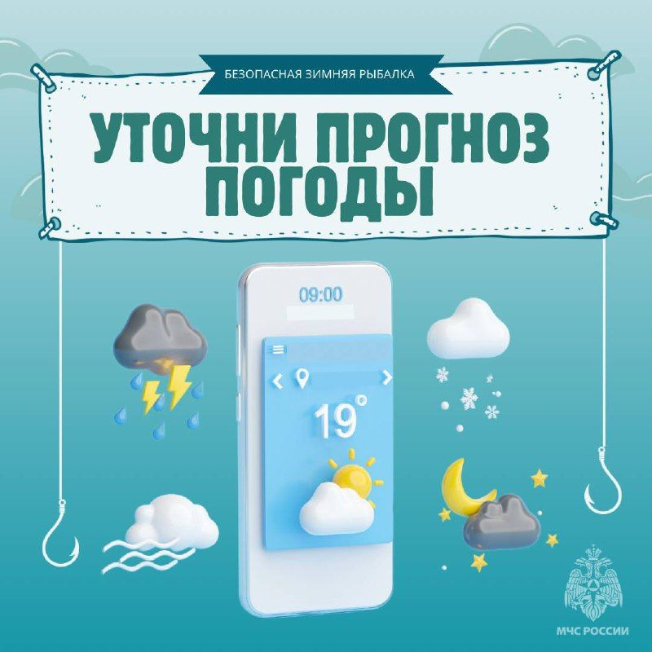

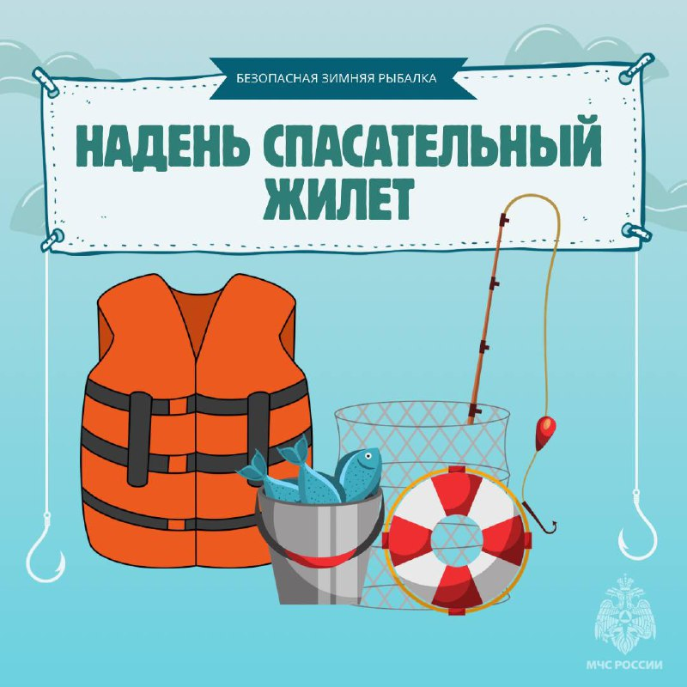

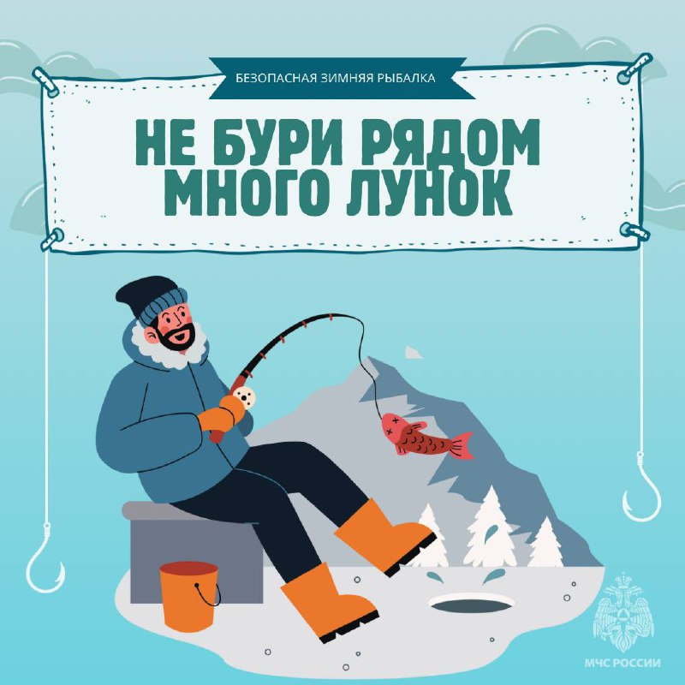

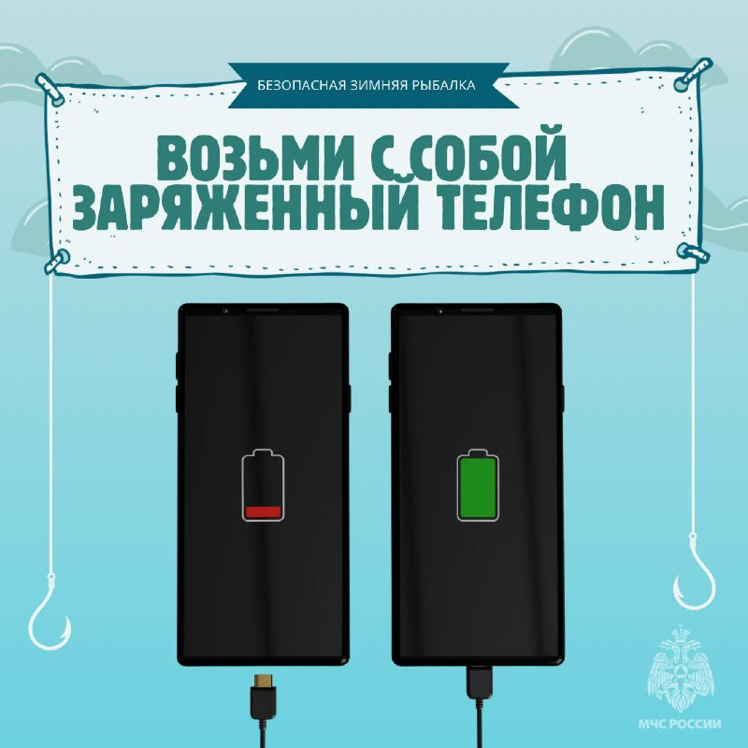

Любое пребывание на льду водоемов, как правило, всегда таит опасность, а в условиях неустойчивых скачков температуры воздуха выход на неокрепший лед водоемов крайне опасен!

2 РОНПР Управления по ЮАО Главного управления МЧС России по г. Москве предупреждает: прежде чем выйти на лёд, помните правила, которые обеспечат безопасность, а может быть и сохранят жизнь.

Правила поведения на льду:

* Выходить на рыбалку только в светлое время суток.
* При треске и прогибе льда немедленно изменять направление движения.
* Не находиться в опасной зоне и не входить на территорию, ограждённую знаками безопасности.
* Убедиться в прочности ледяного покрова. Безопасным для людей считается поверхность с синим либо зелёным ровным прозрачным цветом.
* Двигаться на расстоянии 5–6 метров друг от друга.
* Не проверять лёд на прочность ударом ноги.
* Не ходить на рыбалку одному.
* Иметь при себе средства связи (мобильные телефоны).
* Не пробивать много лунок на ограниченной площади.
* Не собираться большими группами.
* Иметь с собой спасательные средства в виде шнура длинной 12–15 метров, аптечку.
* Исключить употребление спиртных напитков.

Также рекомендуется не выходить на тёмные участки льда, не приближаться к местам, где во льду имеются вмерзшие коряги, водоросли, воздушные пузыри, и не ловить рыбу возле промоин.

Важно помнить, что зимняя рыбалка может быть опасна, и даже опытные рыбаки иногда допускают ошибки.

В случае возникновения чрезвычайной ситуации звоните в ЕДИНУЮ СЛУЖБУ СПАСЕНИЯ по телефону - 01 (с сотовых телефонов – 010, 101, 112).

Берегите себя и ваших близких!